Московский государственный агроинженерный университет им. В.П.Горячкина

РЕФЕРАТ
на тему
Монтаж кабельных линий в земле

Выполнил студент 37 группы
энергетического факультета

Москва, 2004
КАБЕЛЬНЫЕ ЛИНИИ И ИХ
НАЗНАЧЕНИЕ............................................................................................................................................... 3
Общие сведения………………………………………………………………………………………….…..3
Условия работы кабельных линий ……………………………………………………………………..…..4
Классификация кабельных линий…………………………………………………………………….…… 4
Кабельные линии и сети связи…………………………………………………………………………..… 4
Линии и сети автоматики и телемеханики …………………………………………………………..……5
ПРОЕКТИРОВАНИЕ И СТРОИТЕЛЬСТВО КАБЕЛЬНЫХ ЛИНИЙ И СЕТЕЙ….…………….6
Общие сведения………………………………………………………………….……………………...…..6
Выбор трассы для прокладки кабеля …………………………………………………………………..….7
Разбивка трассы, рытье и подготовка траншей для прокладки кабеля ………………………...………8
Транспортировка кабеля и подготовка его к прокладке ……………………………………………...….9
Укладка кабеля в траншею и защита его от механических повреждений ……………………….…….10
Способы и особенности прокладки кабелей связи ………………………………………………...…….11
Прокладка в канализации ………………………………………………………………………………....12
МОНТАЖ КАБЕЛЕЙ ……………………………………………………………………………………14
Разделка концов кабелей связи с металлическими оболочками …………………………………...…..14
Сращивание жил кабелей в соединительных муфтах …………………………………………………..16
Установка и запайка свинцовых муфт …………………………………………………………………...18
Понятие о соединении концов кабелей………………………………………………………………..…18
с алюминиевой оболочкой методами опрессования и взрыва ………………………………………....19
Установка и заливка чугунных предохранительных муфт ………………………………………….…20
МЕХАНИЗАЦИЯ КАБЕЛЬНЫХ РАБОТ …………………………………………………………...22
Инструменты и механизмы, применяемые при строительстве и ремонте кабельных линий……...... 22
Механизация работ по рытью траншей и на бестраншейных проходках …………………………..…23
Комплексная механизация работ при укладке кабелей ………………………………………………...24
Почвенная, или электрохимическая, коррозия ……………………………………………………….…26
Межкристаллитная коррозия ………………………………………………………………………….…28
Мероприятия по защите кабелей от коррозии ……………………………………………………...…..28
Защита кабелей от коррозии блуждающими токами ……………………………………………..……28
Список литратуры…………………………………………………………………………………………32

КАБЕЛЬНЫЕ ЛИНИИ И ИХ НАЗНАЧЕНИЕ

Общие сведения

Современное развитие устройств связи, автоматики и телемеханики на железнодорожном транспорте неразрывно связано с необходимостью широкого применения кабельных линий. Роль кабельных линий на транспорте особенно возросла в связи с внедрением электрической тяги однофазного переменного тока, так как замена воздушной линии кабельной является основным средством защиты устройств связи от опасных и мешающих электромагнитных влияний, создаваемых тяговыми токами.
Кабельные линии связи вместе с воздушными и радиорелейными линиями связи и радиосвязи образуют единую систему, предназначенную для организации телефонно-телеграфной связи на железнодорожном транспорте. Широкое распространение получили кабельные линии в устройствах автоматики и телемеханики железнодорожного транспорта для передачи сигналов телеуправления и распределения электрической энергии, питающей эти устройства.
Линейные устройства современных кабельных линий состоят из трех основных частей: кабеля, кабельной арматуры и кабельных сооружений.
Кабель представляет собой совокупность нескольких проводников (жил), изолированных друг от друга и от земли и заключенных в общую защитную оболочку. Жилы кабеля служат для передачи электрической энергии. Основное назначение защитной оболочки - это создание полной герметичности, защищающей кабель от проникновения в него влаги и влажного воздуха. В устройствах железнодорожной связи, автоматики и телемеханики используют кабели с алюминиевыми защитными оболочками и оболочками из пластмассы (поливинилхлорида или полиэтилена); Находят применение кабели со свинцовой оболочкой, а также с оболочкой из резины.

У некоторых типов кабелей, например, прокладываемых в земле или под водой, для защиты от механических повреждений и увеличения прочности кабеля поверх оболочки накладывают броню из стальных лент или проволок. Металлическая оболочка кабеля и броня, представляя собой также металлический экран, защищают жилы кабеля и кабельные цепи от внешних электромагнитных влияний, создаваемых различными установками сильного тока (электрифицированные железные дороги, высоковольтные линии электропередачи и т. п.).
Кабельная арматура представляет собой оборудование, при помощи которого осуществляется соединение концов строительных длин кабеля, устройство ответвлений кабеля и оконечных включений его. В состав кабельной арматуры входят кабельные соединительные и оконечные муфты, кабельные стойки и ящики, боксы, распределительные коробки, групповые муфты и т. п.
К кабельной арматуре также относятся пупиновские катушки и ящики, согласовывающие автотрансформаторы, предназначенные для придания кабельным цепям определенных электрических свойств, и оборудование, обеспечивающее содержание кабеля под постоянным избыточным воздушным давлением.
Кабельные сооружения представляют собой устройства для установки и монтажа кабельной арматуры, а также устройства и приспособления для прокладки и крепления кабеля. К кабельным сооружениям относят кабельные опоры, на которых устанавливают кабельные ящики, а также кабельные шкафы и будки. Сложным видом кабельных сооружений является кабельная канализация, предназначенная для прокладки кабеля в крупных железнодорожных узлах.
Кабельные линии в зависимости от способа прокладки кабеля разделяют на подземные, подводные и воздушные. Благодаря высокой надежности в работе наиболее широкое распространение на железнодорожном транспорте получили подземные кабельные линии. Воздушные линии находят ограниченное применение на небольших кабельных сетях местной телефонной связи железнодорожных станций. Подводные кабельные линии на железнодорожном транспорте используют только в качестве вставок в подземные кабельные линии, воздушные линии связи и высоковольтно-сигнальные линии автоблокировки в местах пересечения этими линиями водных преград.

Условия работы кабельных линий

Условия работы кабельных линий более благоприятные, чем условия воздушных линий. На работу кабельных линий не влияют такие неблагоприятные для воздушных линий явления, как бури, гололед, дожди, туманы и т. п. Кабельные линии в меньшей степени, чем воздушные, подвержены опасным и мешающим электромагнитным влияниям, создаваемым в цепях связи, автоматики и телемеханики различными высоковольтными линиями электропередачи и контактными сетями электрических железных дорог, а также воздействиям атмосферных перенапряжений (грозовым разрядам).
Кабельные линии лучше обеспечивают бесперебойность, высокое качество и надежность действия устройств связи, автоматики и телемеханики, более долговечны и дешевле в эксплуатации, хотя строительство их обходится дороже, чем воздушных линий. Повреждения на кабельных линиях происходят значительно реже, чем на воздушных.
Имеются, однако, факторы, которые могут привести к нарушению работы кабельных линий или к сокращению их срока службы. Одним из таких факторов является разрушение металлической (свинцовой, алюминиевой) оболочки и стальной брони кабелей, обусловленное электрохимической (почвенной) коррозией или электрической коррозией. Электрохимическая коррозия возникает из-за наличия во влажной почве органических и неорганических кислот, щелочи, азотнокислых солей, хлористого натрия и т. п. Почва с большим содержанием известняка, каменноугольной золы и шлаков также сильно влияет на металлические оболочки кабелей и в короткий срок может привести кабель в негодность. Оболочки кабелей, проложенных вблизи электрифицированных железных дорог постоянного тока и трамвайных линий, использующих рельсы в качестве обратного провода, подвергаются коррозионномувоз-действию блуждающих в земле токов. Такой вид коррозии называют электрической коррозией.
При осуществлении переходов через реки кабели нередко прокладывают по железнодорожным мостам. Под воздействием проходящих по мосту поездов происходит вибрация ферм моста, передающаяся кабелям. Вибрация кабеля вредно отражается на состоянии его металлической оболочки и может привести к появлению в ней трещин. Повреждение оболочки кабеля вследствие вибрации называют межкристаллитной коррозией.
Подземные кабели могут быть повреждены при производстве различного рода земляных работ на трассе (например, при строительстве водопровода или газопровода) или в результате оползней почвы. Подводные кабели, прокладываемые по дну рек, могут быть повреждены весенним ледоходом или якорями судов. Для обеспечения бесперебойности и надежности действия кабельных линий и их сохранности применяется ряд мер, к которым следует отнести: создание надежных конструкций кабелей, гарантирующих их достаточную механическую прочность и коррозионную стойкость; тщательный выбор трассы для прокладки кабелей; точное соблюдение правил по прокладке и монтажу кабелей, а также проведение необходимых мероприятий по защите кабелей от коррозии. Большое значение имеет также систематическое про-ведение осмотров кабельной трассы, периодическое измерение электрических характеристик кабельных цепей и соблюдение правил по техническому содержанию кабельных линий и сетей.

Классификация кабельных линий

Железнодорожные кабельные линии и сети разделяются на линии и сети связи и линии и сети автоматики и телемеханики.
Кабельные линии и сети связи

Кабельные линии и сети связи, применяемые на железнодорожном транспорте, по характеру использования можно разделить на линии местной и дальней связи.
Кабельные линии местной связи прокладывают на территории железнодорожных станций и узлов, а также в городах, где размещены управления и отделения дорог. Совокупность этих кабельных линий в каждом из перечисленных пунктов образует кабельную сеть местной телефонной связи. К сетям местной связи можно отнести стрелочную связь и внутристанционную связь, а также сети радио- и часофикации.
Кабельные линии дальней связи используются для организации телефонной и телеграфной проводной связи между различными удаленными пунктами железнодорожной сети. По этим линиям осуществляется дальняя магистральная связь между Министерством путей сообщения и управлениями дорог, связь управлений дорог между собой, а также дальняя дорожная связь управления дороги с входящими в него отделениями, железнодорожными узлами и крупными станциями.
По кабельным линиям дальней связи, прокладываемым вдоль полотна железных дорог, осуществляется организация всех видов отделенческой связи (поездной межстанционной, поездной диспетчерской, постанционной, линейно-путевой, электротяговой и перегонной).
Организация этих видов связи требует устройства большого количества ответвлений от кабеля дальней связи к станциям, разъездам, путевым казармам, релейным шкафам автоблокировки и т. п. Поэтому трассу прокладки кабелей дальней связи стараются выбирать в полосе отвода железных дорог.

Линии и сети автоматики и телемеханики

Линии и сети автоматики и телемеханики в зависимости от обслуживаемых ими устройств разделяются на линии и сети автоблокировки, электрической централизации, станционной блокировки и горочной централизации механизированных сортировочных горок.
Кабельная сеть автоблокировки разделяется на станционную и перегонную.
К кабельным линиям автоблокировки относятся также кабельные вставки в высоковольтно-сигнальные линии в местах пересечения водных преград, в гористых местностях, на территории крупных станций, населенных пунктов и т. п.
Станционная кабельная сеть автоблокировки представляет собой совокупность кабельных линий, соединяющих расположенные в помещении дежурного по станции сигнальные централизаторы с релейными будками или шкафами входных и выходных сигналов обоих направлений и т. п. Кроме того, кабельные линии прокладывают от релейных шкафов к батарейным колодцам, светофорам, стрелочным постам и кабельным стойкам рельсовых цепей.
Перегонная кабельная сеть автоблокировки существует на перегонах в месте установки сигнальных точек и, как правило, со-' стоит из кабелей, прокладываемых от кабельного ящика силовой опоры высоковольтно-сигнальной линии до релейного шкафа и от последнего до проходных светофоров, батарейного колодца и кабельных стоек рельсовых цепей.
Кабельная сеть электрической централизации релейной системы, которая принята как основной вид централизации, служит для соединения приборов напольных устройств (светофоров, стрелочных приводов, рельсовых цепей и т. п.) с приборами, установленными в релейных будках и последних с сигнальным пунктом ДСП при централизации с местными зависимостями или с приборами, расположенными в централиза-ционных постах (при централизации с центральными зависимостями).
Кабельная сеть горочной централизации аналогична кабельной сети электрической централизации. В последнее время на сортировочных станциях началось широкое внедрение автоматизации роспуска составов на горках. В связи с этим на сортировочных станциях прокладывают кабели, соединяющие напольные устройства автоматизации с аппаратурой автоматизации, устанавливаемой на горочных постах.
Кабельная сеть станционной блокировки на станциях с механической централизацией стрелок и сигналов состоит из кабелей, соединяющих распорядительный аппарат, установленный у ДСП, с исполнительными аппаратами, установленными в помещениях сигналистов и стрелочников, а также из кабелей, соединяющих исполнительные аппараты с рельсовыми педалями, сцепляющими механизмами и трущимися контактами для крыльев семафоров.
Следует также указать, что в тех случаях, когда вдоль полотна дороги проложен кабель дальней связи, часть жил этого кабеля, как правило, используется для устройств автоматики и телемеханики.
Жилы кабеля связи используют для цепей электрожезловой системы и путевой полуавтоматической блокировки, сигнальных цепей автоблокировки, цепей телеуправления тяговыми подстанциями на электрифицированных участках дорог, а также для цепей диспетчерской централизации и контроля.

ПРОЕКТИРОВАНИЕ И СТРОИТЕЛЬСТВО КАБЕЛЬНЫХ ЛИНИЙ И СЕТЕЙ

Общие сведения

Проектирование кабельных линий и сетей, как правило, состоит из разработки технического проекта строительства и рабочих чертежей.
Работа над техническим проектом начинается с ознакомления с техническим заданием на проектирование и последующего проведения изысканий и обследования местности, где предполагается строительство кабельных линий и сетей. В процессе изысканий производят выбор вариантов трассы линий или сетей, измеряют удельное электрическое сопротивление грунтов, намечают пункты размещения усилительных станций, определяют условия сближения намечаемой трассы кабеля с электрифицированными железными дорогами и линиями электропередач, изыскивают способы пересечения железных и шоссейных дорог, а также водных преград и т. п.
При проектировании кабельных линий дальней связи в техническом проекте намечают наивыгоднейший с экономической и технической сторон вариант трассы кабеля. В проекте выбирают тип (марку) кабеля, его емкость с учетом перспективы развития связи на магистрали, систему и аппаратуру высокочастотного уплотнения кабельных цепей. На основе электрических расчетов размещают усилительные и переприемные пункты на кабельной магистрали, разрабатывают мероприятия по защите кабеля от влияния электрических железных дорог, линии электропередач, от почвенной коррозии и коррозии блуждающими токами и т. п.
В техническом проекте местной телефонной связи намечается наиболее выгодное местоположение местной телефонной станции и распределительных шкафов, емкость телефонной станции, емкость и диаметр жил магистральных и распределительных кабелей с учетом перспективного развития местной телефонной сети. Кромеэтого, указывается, на каких участках кабельной сети нужно стрдить кабельную канализацию, где должны прокладываться подземные бронированные кабели или подвешиваться воздушные, намечаются мероприятия по защите кабелей от коррозии.
При проектировании кабельных сетей автоматики и телемеханики, например кабельной сети электрической централизации, намечается наивыгоднейшая трасса прокладки кабеля по территории станции, выбор участков, где лучше проложить групповые и индивидуальные кабели.
В зависимости от количества централизуемых стрелок и сигналов рассчитывают емкость кабелей для включения стрелок, питания светофоров и рельсовых цепей, а также емкость междупостовых сигнальных и силовых кабелей. Наряду с выбором типа и емкости кабелей производят электрические расчеты, определяющие сечение жил силовых и количество дублируемых жил сигнальных кабелей и т. п.
Каждый технический проект кабельных линий или сетей должен содержать сметы на оборудование, материалы и рабочую силу, план организации работ и полную стоимость строительства. Особое внимание уделяется вопросам механизации работ при прокладке кабеля.
На основе утвержденного технического проекта разрабатываются рабочие чертежи. В состав рабочих чертежей входят детальные чертежи трассы прокладываемых кабелей. Для прокладки кабелей вне населенных -пунктов и железнодорожных станций чертежи обычно составляют по длине в масштабе 1 : 5000, а по ширине - 1 : 2000. При прокладке кабелей на территории станций и населенных пунктов чертежи составляют в масштабе 1 : 1000 или 1 : 500, а на переходах кабеля по искусственным сооружениям - в масштабе от 1 : 100 до 1 : 500. На чертежи наносят трассу прокладываемого кабеля, указывая расстояние его от железнодорожных путей, фасадов и других сооружений пассажирских и путевых зданий, контуры лесов и зеленых насаждений, трассу линий связи, автоблокировки и высоковольтных линий.

Выбор трассы для прокладки кабеля

Выбор трассы кабельных линий является одним из основных элементов проектирования, так как от правильного выбора трассы зависит стоимость сооружения кабельных линий и сетей, их долговечность, а также надежность и бесперебойность действия. Трассу подземных кабельных линий выбирают исходя из того, чтобы длина кабеля, прокладываемого между заданными пунктами, была наименьшей и обеспечивались удобства производства работ по прокладке кабеля и дальнейшему его техническому обслуживанию и эксплуатации. На перегонах железных дорог трасса кабеля, как правило, проходит в полосе отвода.
Трассу кабеля по возможности выбирают на той стороне железнодорожных путей, где расположено большинство линейных и других пунктов, в которые устраиваются ответвления. Намечают трассу с таким расчетом, чтобы количество переходов кабеля через различного рода препятствия (пересечение железнодорожных и трамвайных путей, оврагов, шоссе и т. п.) было минимальным. При необходимости пересечения полотна железной дороги для перехода следует выбирать место с наименьшим количеством путей; прокладка кабелей под стрелочными пересечениями и стыками не допускается.
При выборе трассы следует избегать прокладывать кабель в почве с большим содержанием извести, в сильно заболоченных и топких местах, в местах скопления щелочей и кислот (вблизи химических и металлургических заводов, боен и сточных канав), а также в местах со шлаковыми отвалами и засоренных строительным мусором с наличием извести и цемента, так как в этих условиях кабель в сильной степени подвергается почвенной коррозии.
В населенных пунктах трасса кабеля должна по возможности проходить по улицам, имеющим наименьшую загрузку другими подземными сооружениями (водопровод, канализация, газопровод, силовые кабели и т. п.), а также иметь наибольшее удаление от трамвайных путей. Кроме этого, стремятся прокладывать трассу вдали от крупных заводов, фабрик, электростанций, депо и т. д.
Прокладку подземного бронированного кабеля, а также устройство кабельной канализации в населенных пунктах целесообразно производить под пешеходной частью улиц, чтобы меньше нарушать уличное движение во время работ по прокладке кабельной линии и ее эксплуатации, при этом расстояние от красной линии домов в городах и поселках должно быть не менее 1,5 м, а от фундаментов домов на загородных трассах - не менее 5 м.
Минимальное расстояние кабеля связи от полотна электрических железных дорог переменного тока и высоковольтных линий электропередачи определяют на основании электрического расчета опасных и мешающих влияний, создаваемых этими устройствами в кабельных цепях связи. Обычные кабели связи прокладывают не ближе 5 м от края подошвы насыпи железнодорожного полотна. В некоторых случаях (в пределах станции, на сильно заболоченных и стесненных участках и т. п.) кабели связи допускается прокладывать в непосредственной близости от железнодорожного полотна, однако расстояние между кабелем и осью крайнего пути должно быть не менее 2,5 м.
Если кабель прокладывают едоль шоссейных дорог, то расстояние от кабеля до края подошвы насыпи рекомендуется брать равным 5 м. Расстояние от кабеля до лесных насаждений должно быть не менее 3 м, а от отдельных деревьев - 2 м. Кабели связи должны прокладываться от водопровода и канализации не ближе0,5 м, от нефте- и газопровода - 1 м, горячего трубопровода - 2 м. Эти расстояния могут быть уменьшены до 0,25 м при условии прокладки кабеля в асбестоцементной трубе.
Трасса сигнальных и силовых кабелей автоматики и телемеханики может проходить в пределах станции как сбоку железнодорожного полотна, так и в междупутье. При этом расстояние между ближайшим рельсом и кабелем должно быть не менее 1,6 м. Если по местным условиям выдержать эти расстояния невозможно, то допускается прокладка кабеля на расстоянии 1 м от ближайшего рельса при условии оборудования для кабеля изолирующей канализации. Сигнальные кабели могут прокладываться без ограничения в одной траншее с силовыми кабелями с рабочим напряжением до 500 В.
Силовые кабели напряжением выше 500 В прокладываются в отдельной траншее или в общей траншее с сигнальными, но при этом еиловой кабель укладывают на глубину 1,5 м и сверху закрывают кирпичом или бетонными плитами, а сигнальный - над ним на расстоянии 0,45 м со сдвигом в сторону на 0,15 м. Расстояние между силовыми кабелями и кабелями связи должно быть не менее 0,5 м.
При пересечении железнодорожных или трамвайных путей глубина прокладки кабелей связи, автоматики и телемеханики должна быть не менее 1 м от подошвы рельса, а с шоссе или автострадами не менее 1 м от дорожного полотна. При этом кабели в месте пересечения прокладывают в асбестоцементных трубах. В местах пересечения кабелей связи с силовыми кабелями расстояние между ними в месте пересечения должно быть не менее 0,25 м, если кабель связи проложен в асбестоцементной трубе, и 0,5 м при ее отсутствии.
Сигнальные кабели при пересечении их с силовыми кабелями и другими подземными сооружениями также должны прокладываться на расстоянии 0,5 м от этих сооружений; если это расстояние по местным условиям выдержать нельзя, то допускается уменьшить его до 0,3 м. При этом в месте пересечения сигнального кабеля с силовыми его нужно прокладывать в асбестоцементной трубе. Расстояние между пересекающими друг друга сигнальными кабелями должно быть не менее 0,1 м.
При выборе трассы подводного кабеля на пересечениях водных преград выбирают места, где водная преграда имеет наименьшую ширину, ровное дно и отлогие берега. Кабель нельзя прокладывать в местах зимней стоянки судов на якорях, в районе стоянки плотов, в местах водопоя и купанья скота, а также там, где наблюдаются заторы льда или река меняет свое русло.
У железнодорожных и шоссейных мостов через сплавные и судоходные реки и водоемы прокладка кабеля допускается на расстоянии не ближе чем 300 м ниже моста по течению реки, а от мостов через мелкие несудоходные реки и овраги - не ближе 30-50 м.

Разбивка трассы, рытье и подготовка траншей для прокладки кабеля

Разбивку трассы подземной кабельной линии производят в соответствии с рабочими чертежами при помощи вех и колышков так же, как и разбивку трассы воздушной линии. Колышки забивают по оси будущей кабельной траншеи на прямых участках трассы через 5-10 м и более, а также в местах поворота траншеи.
Как правило, прокладку кабеля осуществляют механизированным способом при помощи кабелеукладчиков. В этом случае предварительного рытья траншеи не производят, так как кабелеуклад-чик выполняет эту работу одновременно с прокладкой кабеля.
В городах и населенных пунктах, на железнодорожных станциях для рытья траншей обычно применяют траншеекопатели, а там, где и их применение затруднено (при пересечении железнодорожных путей, в междупутьях, на склонах насыпей и т. п.), траншею роют вручную. При рытье траншеи ручным способом ее роют так, чтобы боковые стенки траншеи имели некоторый откос. Это облегчает рытье траншеи и предохраняет стенки от осыпания. Траншеи глубиной до 1 м в неосыпающихся грунтах можно рыть без откосов.
Глубина прокладки кабелей связи в грунтах I-III категорий должна быть не менее 0,9 м, а в скальных грунтах - не менее 0,5 м при отсутствии наносного слоя грунта и 0,7 м при его наличии. В населенных пунктах и на территории больших станций глубину кабельной траншеи увеличивают до 1,0-1,2 м. Ширину траншеи при прокладке одного-двух кабелей берут равной от 0,3 до 0,4 м по дну и соответственно 0,4-0,5 м по верху траншеи. Глубина прокладки сигнальных кабелей в станционных междупутьях и сбоку путей вне населенных пунктов 0,8 м, в городах и населенных пунктах на пересечениях с железнодорожными путями и шоссейными дорогами - не менее 1 м.
Траншеи для кабелей на поворотах трассы роют с таким расчетом, чтобы минимальный радиус изгиба прокладываемого кабеля со свинцовой оболочкой был не менее 15-кратного, а для кабелей с алюминиевой оболочкой - не менее 30-кратного наружного диаметра кабеля; при прокладке кабелей с пластмассовой оболочкой их радиус изгиба должен быть не менее 10-кратного наружного диаметра кабеля. На склонах оврагов (на подъемах и спусках) траншею роют зигзагообразно с величиной отклонения изгибов от прямой линии в одну и другую сторону на 1,5 м, а длину изгибов берут порядка 5 м.
В местах будущей установки соединительных и разветвитель-ных муфт и пупиновских ящиков траншею расширяют, отрывая котлован для удобства проведения последующих монтажных работ. Глубину котлована делают на 10 см глубже дна траншеи.
Дно траншеи выравнивают и очищают от камней и щебня, а перед раскаткой и прокладкой кабеля в каменистых и скалистыхгрунтах засыпают слоем песка или разрыхленного грунта толщиной до 10 см. Этот слой называют «нижней постелью». В мягких грунтах постели можно не делать.

Транспортировка кабеля и подготовка его к прокладке

Подготовку кабеля к прокладке начинают с развозки барабанов с кабелем по трассе на автомобилях или специальных тележках. Если трасса проходит в непосредственной близости от железнодорожного полотна, кабель развозят на железнодорожных платформах. При погрузке барабанов, а также при перекатывании их по земле необходимо следить за тем, чтобы направление вращения барабана совпадало с направлением стрелки на щеке барабана.
Перед транспортировкой кабеля по трассе и перед прокладкой проверяют его состояние. Начинают проверку с внешнего осмотра кабельных барабанов, проверяя целость обшивки, болтов, скрепляющих барабан, и заделку концов кабеля. Кроме этого, кабель проверяют на герметичность .оболочки. Обычно все кабели дальней и местной связи в металлических (алюминиевых, свинцовых) оболочках поступают с завода-изготовителя с накаченным под оболочку воздухом под давлением, превосходящим атмосферное на 4,9-10⁴-9,8-10⁴ Па. (около 0,5-1,0 кг/см²), и впаянным в один из концов кабеля вентилем. Целость оболочки, кабелей проверяют по показаниям манометра, присоединяемого к вентилю. При наличии сохранившегося в кабеле избыточного давления испытание целости оболочки заканчивают.
Если окажется, что избыточное давление в кабеле отсутствует, то в кабель при Помощи насоса, компрессора или используя баллон со сжатым воздухом и редуктором накачивают воздух до давления 9,8-10⁴ Па. При накачке в кабель атмосферного воздуха его предварительно осушивают (удаляют влагу), пропуская через камеру с поглощающими влагу хлористым кальцием или сили-кагелем (двуокись кремния). Если после накачки установившееся в кабеле давление в течение 24 ч не снижается, то это свидетельствует о целости оболочки; в противном случае отыскивают и устраняют повреждение оболочки (трещину, прокол и т. п.). После устранения повреждения оболочки у кабелей дальней связи измеряют сопротивление изоляции жил и рабочую емкость кабельных цепей, а у кабелей местной связи измеряют сопротивление изоляции и производят проверку жил на обрыв и сообщение их между собой и с металлической оболочкой.
Измерение сопротивления изоляции жил, рабочую емкость кабельных цепей и другие электрические измерения производят кабельными приборами и мостами разного рода. Методика этих измерений изложена в курсе «Электрических измерений».
Для проверки жил на обрыв и на сообщение их между собой и с металлической оболочкой оба конца кабеля на барабане освобождают на длине 80-300 мм от защитных покрытий и металлической оболочки. Затем со всех жил одного конца кабеля снимают на длине 1,5-3 см изоляцию, зачищенные жилы соединяют друг с другом и со свинцовой оболочкой (рис. 157) при помощи медной проволоки. Жилы второго конца кабеля разделывают на так называемую пирамиду /, которая получается в результате того, что жилы каждого последующего повива обрезают на 15-20 мм короче жил предыдущего.
При проверке жил на сообщение между собой и с оболочкой кабеля один полюс батареи напряжением 3,0-4,5 В соединяют с оболочкой кабеля (рис. 1, а), а с другой - через телефон 3 последовательно с каждой из жил кабеля, предварительно отсоединяя ее на время испытаний из общего пучка. Если испытываемая жила имеет сообщение с какой-либо другой жилой или с металлической оболочкой, то в телефоне слышен щелчок под действием тока батареи по схеме: полюс батареи, оболочка 2 кабеля, испытываемая жила, телефон и другой полюс батареи.
Для испытания жил на обрыв все жилы присоединяют к оболочке (рис. 1, б) и испытание производят со стороны пирамиды. При прикосновении к испытываемой жиле свободного конца провода, идущего от телефона, в последнем опять должен быть слышен щелчок. Если щелчок в телефоне не появился, то значит испытываемая жила оборвана.
При испытании жил на обрыв и сообщение следует иметь в виду, что при большой длине кабеля щелчок в телефоне (более слабый) может получаться вследствие заметной электрической емкости между жилами и между жилами и оболочкой. Поэтому при большой длине кабеля целесообразно заменять телефон каким-либо другим прибором (амперметром, вольтметром).
Сигнальные кабели со свинцовой оболочкой и все типы сигнальных кабелей и кабелей связи с неметаллическими оболочками не ставятся, под избыточное давление и проверку их состояния осуществляют только путем электрических измерений сопротивления изоляции, отсутствия сообщения жил между собой и их обрыва, а также наружным осмотром кабеля при раскатке его с барабана. При этом измерение сопротивления изоляции жил и испытание их на обрыв у сигнальных и контрольных кабелей производят при помощи мегомметра, как это показано на рис.2.

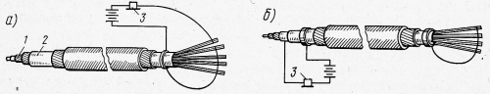

Рис. 1. Проверка жил кабеля связи

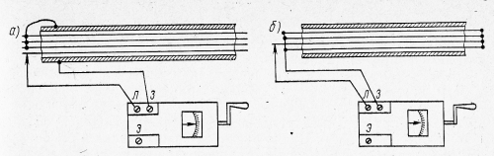

Рис. 2. Проверка жил сигнальных и контрольных кабелей при помощи мегомметра

Разделку кабеля для измерений при помощи мегомметра производят так же, как и при измерении сообщения жил между собой и обрыва жил. При измерении изоляции жилы (рис. 2, а) один проводник, присоединенный к выводу Л мегомметра, соединяют с испытываемой жилой, а другим проводником соединяют вывод 3 с металлической оболочкой или с остальными жилами, соединенными между собой (у кабелей с пластмассовой оболочкой). Вращая ручку мегомметра с частотой около 130 об/мин, по его шкале отсчитывают величину сопротивления изоляции жилы. В зависимости от типа мегомметра им можно измерять величину сопротивления изоляции до 500-1000 МОм. При испытании мегомметром жил на обрыв (рис. 2, б), если проверяемая жила не - имеет обрыва, то при вращении ручки мегомметра стрелка его прибора будет оставаться на нуле. При обрыве стрелка отклонится влево, указывая величину большого сопротивления, что будет свидетельствовать о наличии обрыва жилы.
По окончании электрических испытаний жилы кабеля обрезают и металлическую оболочку обоих концов кабеля на барабане запаивают; концы кабелей с неметаллической оболочкой тщательно изолируют при помощи полихлорвиниловой ленты или другим способом для предотвращения попадания в кабель влаги.
Кабели дальней связи и кабели местной связи с металлической оболочкой емкостью 50 пар и более перед прокладкой ставят под избыточное давление.

Укладка кабеля в траншею и защита его от механических повреждений

Размотку кабеля с барабанов и его последующую укладку в траншею производят механизированным или ручным способом.
Если местные условия не позволяют применить механизированный способ прокладки кабеля, то кабель разматывают и укладывают вручную. Для этого барабан с кабелем устанавливают около траншеи на металлические или деревянные козлы, чтобы барабан мог свободно вращаться на оси, вставляемой в его втулку. Устанавливают барабан так, чтобы вращение его на оси происходило по стрелке, изображенной на щеке барабана, а кабель при разматывании шел сверху барабана.
После установки барабана расшивают закрывающие кабель доски и начинают размотку кабеля, причем барабан вращают за щеки, а не силой тяги кабеля. Разматываемый кабель рабочие несут на руках и сначала укладывают по бровке траншеи, а за-тем опускают его на дно. Число рабочих, участвующих в размотке и укладке кабеля, берут из такого расчета, чтобы масса кабеля, приходящаяся на одного рабочего, не превышала 35 кг. Опущенный в траншею кабель укладывают с некоторой слабиной по слегка волнистой линии без натяжки для предотвращения чрезмерного натяжения кабеля в дальнейшем при усадке и возможных смещениях грунта.
При наличии большого количества пересечений трассы кабеля с различными подземными сооружениями, когда кабель опустить в траншею нельзя, производят его протаскивание по дну траншеи по роликам при помощи стального троса и ручной лебедки, тягача или трактора.
'Прокладку строительных длин кабеля производят с таким расчетом, чтобы в котлованах, где в последующем производится установка на кабеле соединительных или разветвительных муфт, концы кабеля перекрывали друг друга примерно на 2 м. При двухкабельной системе укладку обоих кабелей в траншею производят одновременно.
После прокладки строительных длин кабеля производят повторную проверку их состояния (испытание герметичности оболочки, электрические измерения) для того, чтобы выяснить, не повредился ли кабель при прокладке, а затем приступают к засыпке траншеи.
В мягких грунтах засыпку производят вынутым из траншеи грунтом, а в каменистых и скальных грунтах кабель предварительно засыпают слоем песка или мягкого грунта толщиной 10 см, образуя «верхнюю постель». Засыпку и утрамбовку грунта в траншее производят в несколько приемов. Сначала насыпают слой грунта толщиной 0,2-0,3 м и плотно его утрамбовывают. Затем насыпают следующий слой грунта такой же толщины и тоже утрамбовывают и т. д. В населенных пунктах и на территории станций засыпку и утрамбовку траншеи производят с одновременной поливкой слоев грунта водой, что снижает его дальнейшую осадку.
Котлованы, в которых при монтаже кабеля будут устанавливаться соединительные, разветвительные муфты и пупиновские ящики при засыпке траншеи оставляют открытыми и засыпают только после окончания монтажных работ.
Защиту прокладываемого кабеля от механических повреждений производят при его прокладке под железнодорожными и трамвайными путями на пересечении с шоссейными и грунтовыми дорогами, под проезжими частями улиц, в местах пересечений с подземными сооружениями и другими кабелями, заключая кабель на участке пересечения в асбоцементные трубы с таким расчетом, чтобы они выходили на 1 м за пределы пересечения.
Кабели защищают при их прокладке в скалистых грунтах на глубине 0,5 м, в садах и огородах, при прокладке в одной траншее десяти и более сигнальных и других кабелей, а также при прокладке в траншее на глубине менее 1 м силовых кабелей с рабочим напряжением выше 1 кВ. В этих случаях кабель для защиты покрывают бетонными плитами или слоем красного, кирпича.
После прокладки кабеля составляют исполнительный план трассы его прокладки. При этом точно замеряют расстояние кабеля от каких-либо ориентиров (например, от оси железнодорожных путей, пикетных и километровых столбиков, построек в населенных пунктах и т. п.). Трассу кабелей дальней связи отмечают также при помощи установки замерных столбиков (пикетов), отмечая ими места установки соединительных и разветвительных муфт, поворотов кабеля и т. п. Железобетонные замерные столбики устанавливают на расстоянии 1,5 м от кабеля или муфты в сторону поля, зарывая их в землю на глубину 0,7 м. Каждый столбик снабжается табличкой, на которой условно обозначают назначение столбика, например соединительная муфта, пупиновский ящик, поворот кабеля вправо и т. п.
На план, кроме трассы проложенного кабеля, наносят другие подземные и надземные сооружения, например пересекающие кабель и идущие параллельно трубы водопровода и газопровода, другие кабели, дороги, кюветы и т. п., расположенные в полосе 20-30 м от кабеля.
Составление исполнительного плана облегчает в дальнейшем эксплуатацию кабеля и позволяет более точно и быстро определять места его повреждений.

Способы и особенности прокладки кабелей связи

Прокладка в канализации

Глубину траншеи для прокладки трубопроводов кабельной канализации выбирают такой, чтобы расстояние между верхней частью трубопровода и поверхностью грунта под тротуаром было не менее 0,5 м, под мостовой - не менее 0,7 м. Ширина траншеи зависит от общей емкости трубопровода канализации.
Перед укладкой труб дно траншеи выравнивают и хорошо утрамбовывают, а в каменистом грунте устраивают постель из песка или просеянной, земли. Укладку труб в траншее производят с некоторым уклоном (3-4 мм на 1 пог. м трубопровода) в сторону кабельных колодцев для стока воды, которая может попасть в трубопровод.

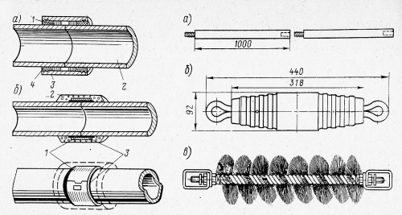

Рис. 3. Заделка стыка асбестоцементных труб Рис. 4. Приспособления для подготовки ка налов к протягиванию кабеля

Укладываемые в траншею асбестоцементные трубы соединяют встык при помощи асбестоцементных муфт (рис. 3, а) с внутренним диаметром, несколько большим наружного диаметра трубы. Между трубой 2 и муфтой 3 для создания герметичности устанавливают резиновые кольца или заделывают зазоры смоляной паклей /, после чего место стыка заделывают цементным раствором или заливают битумной мастикой 4.
Более широкое распространение получил способ соединения труб при помощи манжет 1 из кровельной стали, затягиваемых на. стыках (рис.3, б) с последующей заделкой 2 цементным раствором. Под манжету перед ее затяжкой прокладывают бандаж 3 из гидроизола или ткани (мешковины, миткаля), пропитанной битумной мастикой.
Находит также применение соединение асбестоцементных труб при помощи полиэтиленовых манжет в виде цилиндрической трубы длиной 90 мм. Внутренний диаметр манжеты на 5 мм меньше наружного диаметра соединяемых труб и манжеты надевают на стык, предварительно их подогрев в воде до 80-90°, вследствие чего их диаметр увеличивается и они размягчаются. Разогретую манжету сначала надевают на один конец трубы до выступа, имеющегося в середине манжеты, а затем с другой стороны на конец второй трубы до выступа. После остывания манжеты она суживается и плотно облегает место соединения труб. Полиэтиленовые трубы соединяют между собой встык при помощи сварки. При прокладке многоотверстной канализации устраивают блок из нескольких труб, заделывая стыки в общий бетонный пояс. В местах установки колодцев отрывают котлован, в который опускают при помощи крана, или лебедки детали сборного железобетонного колодца, соединяя их затем цементным раствором. Трубопроводы заводят в отверстия, предусмотренные в боковых стенках колодца, и также заделывают цементным раствором. Сверху на входное отверстие колодца ставят круглый чугунный люк с двумя крышками, а внутри колодца на его стенах - стальные кронштейны с консолями для укладки кабелей.
Перед протягиванием кабеля в канализации предварительно проверяют состояние ее каналов. Для этого от одного колодца до другого при помощи свинчивающихся дюралюминиевых палок (рис. 4, а) протягивают стальной трос, а затем при помощи троса пробный цилиндр (рис. 4, б) и стальную щетку (рис. 4, в), чтобы выровнять и сгладить стенки каналов в местах стыка труб и очистить полость труб от сора.
Кабель протягивают в канализации по участкам между смежными колодцами, для чего над одним из колодцев устанавливают на козлах 2 (рис. 5) барабан 1 с кабелем, а у соседнего колодца - ручную или моторную лебедку 7, затем трос 6, протянув через канал трубопровода и пропустив его через блок 5, скрепляют с концом кабеля при помощи стального кабельного чулка 4 и, вращая ручку лебедки, протягивают кабель по каналу. Для того чтобы кабель не повредился о края трубопровода, на входе и выходе трубопровода устанавливают кабельное колено 3 или втулку. Для уменьшения тяговых усилий поверхность свинцовой оболочки кабеля при его протягивании смазывают техническим вазелином. Кабели в пластмассовой оболочке смазывать вазелином нельзя и оболочку таких кабелей при протягивании смачивают водой. До и после протяжки кабеля его испытывают. В колодцах оставляют запас кабеля, необходимый для монтажа соединительных и разветвительных муфт и укладки кабеля по стенам колодца.

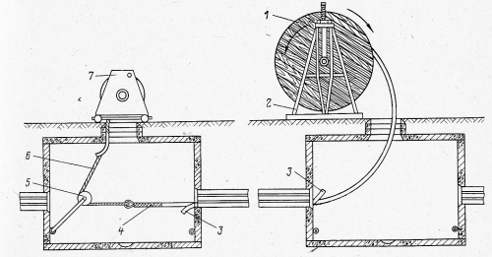

Рис. 5. Протягивание кабеля в канализации

МОНТАЖ КАБЕЛЕЙ

Разделка концов кабелей связи с металлическими оболочками

Состав работ при монтаже кабелей зависит от типа кабеля, способа его прокладки и назначения кабельной линии.
К основным видам монтажных работ относятся сращивание отдельных кусков (строительных длин) кабеля в соединительных и разветвительных муфтах, монтаж оконечных кабельных устройств (оконечных муфт, боксов и т. п.),. а на кабелях, содержащихся под избыточным воздушным давлением, -монтаж газонепроницаемых муфт. Высокое качество и тщательность выполнения монтажных работ, точное соблюдение правил и инструкций по монтажу, а также соблюдение чистоты и аккуратности при проведении монтажа кабеля в значительной степени предопределяют надежность и бесперебойность действия кабельной линии в эксплуатации.
Разделку концов и сращивание кабеля, проложенного непосредственно в земле, производят в котлованах, а кабеля, проложенного в канализации, -в кабельных колодцах. При этом работам по сращиванию концов кабелей должно предшествовать проведение испытаний и электрических измерений сращиваемых кабелей.
Затем концы кабелей размечают с таким расчетом, чтобы кабель после установки на него муфты можно было уложить на консоли в кабельном колодце или выложить запас кабеля в котловане на случай перезаделки муфты в процессе эксплуатации кабеля. Колодец или котлован очищают от осыпавшейся земли и мусора, а над котлованом независимо от погоды устанавливают палатку. Концы сращиваемых кабелей укладывают на козлы и прочно к ним привязывают.
Разделку концов голых освинцованных кабелей марок ТГ, ТЗГ и др. производят следующим образом. Концы кабелей обрезают ножовкой с таким расчетом, чтобы они перекрывали друг друга на длину, равную или несколько большую длины устанавливаемой свинцовой муфты, и на свинцовой оболочке Делают отметки (рис. 6,а) будущего положения краев муфты при ее последующей запайке. Если при соединении концов кабелей применяется цилиндрическая свинцовая муфта без разреза, то ее надевают конусом вперед на один из концов кабеля и временно продвигают по кабелю в сторону, чтобы она не мешала дальнейшей разделке; при использовании муфты с поперечным разрезом одну из ее половин надевают на один, а другую на другой конец кабеля. Отступив от отметок на кабеле на 30-40 мм, на оболочке кабелей делают круговые надрезы и от них к концам кабелей по два продольных надреза (рис, 6, б) с расстоянием между ними 6-8 мм. Эти надрезы надо делать достаточно аккуратно, чтобы не повредить расположенную под свинцовой оболочкой поясную изоляцию кабеля. Образовавшуюся в результате надрезов узкую полоску свинца захватывают плоскогубцами (рис. 6, б) и отрывают. После этого захватывают оставшуюся часть свинцовой оболочки (рис. 6, г), разгибают и также удаляют.
Свинцовую оболочку у обреза слегка отгибают наружу, удаляют заусенцы и перевязывают оголенную кабельную скрутку хомутом из проваренной в парафине миткалевой ленты (рис. 6, д) так, чтобы часть ее попала под свинцовую оболочку, что предохраняет поясную изоляцию кабельной скрутки от повреждений об острый край свинцовой оболочки и от разрыва поясной изоляции при последующем отгибании в стороны кабельных пар или четверок. Далее_ с кабельной скрутки сматывают бумажные ленты поясной изоляции и, свернув их в ролики, временно подвязывают к кабелю (рис. 6, в).
У кабелей местной связи марки ТГ или ТБ с воздушно-бумажной изоляцией жил освобожденную от поясной изоляции кабельную скрутку, как правило, прошпаривают кабельной массой МКП-1. Для этого концы кабелей помещают над противнем и поливают нагретой до 120-130° С кабельной массой до прекращения выделения из кабельной скрутки пены и пузырьков воздуха. Кабели с кордельно-бумажной и пластмассовой изоляцией жил не прошпаривают.
Концы подземных бронированных кабелей ТБ, ТЗБ и др. при установке соединительных и разветвительных муфт обычно разделывают в котлованах. Закрепленные в котловане на козлах концы
бронированных кабелей обрезают с таким расчетом, чтобы они перекрывали друг друга на длину, равную или несколько большую длины чугунной муфты (рис. 7, а).

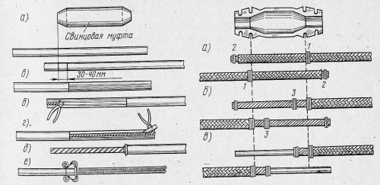

Рис. 6. Разделка концов голого ос- Рис. 7. Разделка концов брониро-
винцованного кабеля ванного кабеля
Против цилиндрических частей муфты на наружный покров из кабельной пряжи устанавливают бандажи 1 из трех-четырех витков спаечной проволоки; такие же проволочные бандажи 2 ставят на ленточную броню у обреза кабелей, чтобы при снятии наружного покрова броневые ленты не раскручивались. У бандажей 1 кабельную пряжу обре зают и удаляют. На длине 40-50 мм от обреза кабельной пряжи поверхность броневых лент тщательно зачищают напильником и залуживают. На облуженном месте на расстоянии 15 мм от обреза кабельной пряжи устанавливают бандажи 3 (рис. 7, б) из дв'ух кусков медной проволоки диаметром 1,2 мм и длиной около 750 мм и припаивают их к броне, а оставшиеся концы проволоки скручивают и временно отгибают в сторону. Эти концы проволоки в дальнейшем служат для электрического соединения брони и свинцовой оболочки сращиваемых концов кабелей.
На расстоянии 10 мм от края бандажа 3 броневые ленты поочередно надпиливают до половины толщины трехгранным напильником, затем, сняв бандажи 2 и раскрутив бронеленты, их отламывают по надпилу. После удаления брони разматывают и осторожно отрезают нижний слой кабельной пряжи и кабельной бумаги, а оголенную свинцовую оболочку (рис. 7, в) протирают до блеска тряпкой, смоченной бензином. Дальнейшая разделка концов бронированного кабеля со свинцовой оболочкой выполняется так же, как и разделка голых освинцованных кабелей. Разделанные и подготовленные к соединению в прямой муфте концы кабеля марки ТЗБ показаны на рис. 8.
Разделка кабелей с алюминиевой оболочкой имеет некоторые особенности по сравнению с разделкой кабелей, имеющих свинцовую оболочку. После разметки на алюминиевой оболочке мест будущей установки конусов свинцовой соединительной муфты в местах будущего обреза оболочки на ней трехгранным напильником делают кольцевые надпилы и от этих надпилов в сторону от концов кабеля алюминиевую оболочку залуживают цинково-оловянистым припоем.
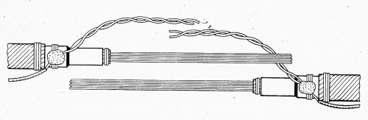

Рис. 8. Концы бронированного кабеля, подготовленные к сращиванию

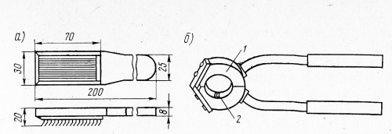

Рис. 9. Кардная щетка и лудильные клещи

Перед залуживанием оболочку в месте нанесения припоя протирают тряпкой, смоченной в бензине, и тщательно зачищают стальной кардной щеткой (рис. 9, а). Залуживание производят при помощи лудильных клещей (рис. 9, б), основной деталью которых является паяльная разъемная муфта 1, изготовленная из меди. Внутренний диаметр муфты должен быть равен наружному диаметру залуживаемой оболочки. Внутри одной половины муфты вырезано корытообразное углубление, в котором закреплена стальная пластинка (резец) 2.
Муфту лудильных клещей нагревают пламенем паяльной лампы до температуры плавления цинково-оловянистого припоя и на внутреннюю поверхность муфты наплавляют припой, который скапливается в корытообразном вырезе муфты; затем быстро раздвинув клещи, обхватывают муфтой алюминиевую оболочку и, сжав рукоятки клещей, два-три раза поворачивают их вокруг оси кабеля и снимают; при поворачивании клещей резец снимает с поверхности оболочки пленку окисла и поэтому облуживание поверхности проходит достаточно хорошо. При отсутствии лудильных клещей облуживание выполняют, нагревая место залужива-ния пламенем паяльной лампы и растирая расплавленный припой по поверхности оболочки стальной кардной щеткой, снимающей пленку окисла.
На облуженный поясок оболочки наносят слой обычного свин-цово-оловянистого припоя ПОС-30 и разглаживают его тряпкой, пропитанной прошпарочной кабельной массой. После такого залуживания алюминиевой оболочки разделываемых концов кабелей оболочку надламывают по сделанному ранее кольцевому надпилу и, вращая по направлению намотки лент поясной изоляции, снимают. Дальнейшая разделка выполняется аналогично разделке концов у кабелей со свинцовой оболочкой.

Сращивание жил кабелей в соединительных муфтах

Перед тем как приступить к сращиванию (соединению) жил, из котлована или колодца удаляют все посторонние предметы (обрезки кабельной пряжи, брони и пр.), а на дно котлована или колодца расстилают брезент. Затем подготовляют и протираютбензином инструмент для соединения жил, и монтер, производящий сращивание, тщательно протирает бензином руки. Монтажные материалы непосредственно перед сращиванием жил просушивают, а используемые при сращивании бумажные гильзы, групповые кольца и нитки прошпаривают.
Сращивание начинают с разборки повивов кабеля. Для этого верхний, а затем и последующие повивы кабеля разделяют на два пучка, которые затем отгибают и временно привязывают к оболочке. Начиная сращивание жил в кабелях с парной скруткой, обычно сращивают пары жил нижней половины наружного повива, а затем пары жил нижней половины следующего повива и т. д. Затем сращивают все жилы центрального повива и далее все жилы верхних полуповивов в порядке их следования от центрального повива к наружному. При соединении концов кордельных кабелей с четверочной скруткой жил вначале сращивают жилы четверок центрального повива, а затем последующих повивов. Во всех случаях первоначально в каждом повиве сращивают сначала жилы счетной пары или счетной (контрольной) четверки, а затем последующие пары или четверки.
Рассмотрим технологию сращивания жил в четверке. Эту операцию начинают с того, что две четверки одинакового порядкового номера в сращиваемых концах кабеля выравнивают и укладывают рядом. Навитые на эти четверки нитки сдвигают к свинцовой оболочке и затягивают, затем на обе четверки надевают групповые кольца 1 (рис.10, а) и пишут на них номер четверки, а на каждую из жил четверки одного из концов кабеля надевают изолирующие гильзы 2.

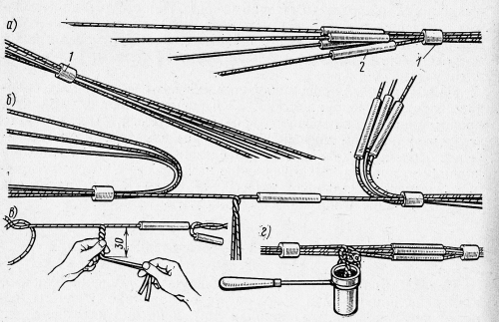

Рис. 10. Сращивание жил в четверки

При монтаже муфт без симметрирования кабельныхцепей в каждой из четверок 5) сращивают друг с другом жилы, имеющие одинаковую расцветку. В тех муфтах,где предусмотрено симметрирование цепей, соединение жил между собой производят по особому правилу. Выбрав в четверках две жилы, которые должны быть соединены друг с другом, если изоляция трубчатая или кордельно-бумажная, спайщик скручивает их на два оборота вместе с изоляцией (рис.11, б), а затем, сняв с жил изоляцию ниже скрутки и сложив голые жилы, также скручивает их (рис. 11, б) и на расстоянии около 30 мм от начала скрутки обрезает. Остальные жилы четверки скручивают таким же образом. У кабелей с пластмассовой изоляцией жил скрутку жил вместе с изоляцией не производят, а скручивают жилы после удаления с них изоляции.

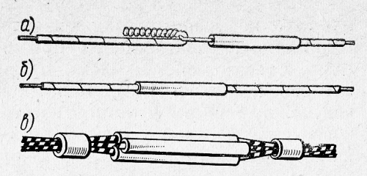

Рис. 11. Изолирование скрутки жил, гильзами

Подготовленные скрутки жил смачивают на длине 15-20 мм раствором канифоли и запаивают припоем ПОС-40. При запайке удобно пользоваться паяльником в виде стаканчика (рис. 11, г) с расплавленным припоем. Запаянную скрутку жилы в четвертке отгибают в сторону, противоположную надетой гильзе (рис. 12, а), а затем надевают гильзу на скрутку (рис. 12, б). Изолированные таким образом жилы складывают вместе с обеих сторон и придвигают групповые кольца (рис. 12, в).
Скрутки жил разных четверок располагают по длине муфты так, чтобы они оказались распределенными равномерно по всей длине муфты, что делает ее более компактной. По окончании сращивания всех жил кабеля производят тщательную просушку места сращивания для удаления из него влаги, что особенно важно у кабелей с бумажной изоляцией жил. Для кабелей, которые прошпаривались при разделке концов, просушка производится вторичной прошпаркой. Другие кабели с бумажной или кордельно-бумажной изоляцией просушивают пламенем паяльной лампы. Для этого лампу устанавливают так, чтобы пламя ее проходило под сростком и горячий воздух охватывал всю скрутку.
По окончании сушки сросток упаковывают несколькими слоями ленты кабельной бумаги; у кабелей с пластмассовой изоляцией сросток сначала обматывают полиэтиленовой лентой, а затем несколькими слоями ленты из кабельной бумаги.
При прокладке и монтаже кабелей дальней связи в некоторых соединительных

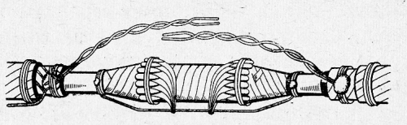
Рис 12. Укладка симметрирующих конденсаторов в муфте

муфтах; называемых конденсаторными, производят симметрирование кабельных цепей при помощи включения между жилами, а также между жилами и землей симметрирующих конденсаторов.Если конденсатор должен быть включен между жилами в четвертке, то его проводники припаивают к соответствующим жилам. При включении конденсатора между какой-либо жилой и землей (оболочкой кабеля) один его проводник припаивают к жиле, а второй -к проводнику , соединяющему металлические оболочки обоих концов кабеля. После того как присоединение всех конденсаторов закончено кабельная скрутка просушена и обвернута кабельной бумагой, конденсаторы укладывают по окружности сростка и плотно закрепляют суровой ниткой.

Установка и запайка свинцовых муфт

Перед установкой на кабель соединительную муфту тщательно протирают и просушивают, а в тех местах, где муфту спаивают со свинцовой оболочкой, а также в местах разрезов ее зачищают до металлического блеска и для облегчения запайки иногда залу-живают.
Если запайке подлежит цилиндрическая муфта без разреза, то после зачистки до блеска кабельной оболочки в местах ее спайки с конусами муфты муфту сдвигают с кабеля на место сростка, имеющийся на муфте конус тщательно оправляют деревянным молотком до плотного прилегания края конуса к кабельной оболочке; на другом конце муфты, где конус отсутствует, его делают деревянным молотком с использованием оправок. Если устанавливают муфту с одним поперечным разрезом, то ее перед установкой раздвигают, а затем, установив на сросток, сжимают так, чтобы края продольного шва находили друг на друга, а также оправляют деревянным молотком. Муфты с одним или с двумя продольными разрезами перед запайкой временно скрепляют проволочным хомутом.
После этого в пламени паяльной лампы нагревают палочку припоя марки ПОС-30 и при достижении ею температуры плавления слой припоя накладывают на место спайки (рис. 13, а). Затем пламя паяльной лампы переносят на место запайки, и, разогревая наложенный слой припоя, его разминают и разглаживают (рис. 13, б) тряпкой, пропитанной стеарином, до тех пор, пока спайка не примет требуемую форму. Запаянную муфту охлаждают стеарином и детально осматривают, проверяя, чтобы спайка имела гладкую поверхность без трещин и выплавленных мест (раковин).
Качество запайки муфты проверяют также сжатым воздухом. Для этой цели в корпус муфты впаивают вентиль, к которому присоединяют насос или баллон со сжатым воздухом, создаютв муфте давление в пределах до 9,8-10⁴ Па, при этом муфту и все места смачивают мыльной водой и по отсутствию пузырьков воздуха, выходящих из муфты, судят о доброкачественности ее запайки. После проверки герметичности муфты вентиль выпаивают, а образовавшееся в муфте отверстие запаивают.
Технология запайки свинцовых муфт на кабелях с алюминиевой оболочкой (например, МКБАБ, МКПАБ и др.) имеет ряд особенностей. Так, при запайке конусов муфты в качестве флюса вместо стеарина следует применять прошпарочную массу МКС-1. Для того чтобы не повредить пластмассовые ленты или шланги, защищающие алюминиевую оболочку и броню, запайку муфты необходимо производить возможно быстрее, не давая ей сильно перегреваться; с этой же целью алюминиевую оболочку вблизи от места запайки муфты охлаждают мокрой ветошью или устанавливают на оболочке охладители - массивные разъемные медные диски.

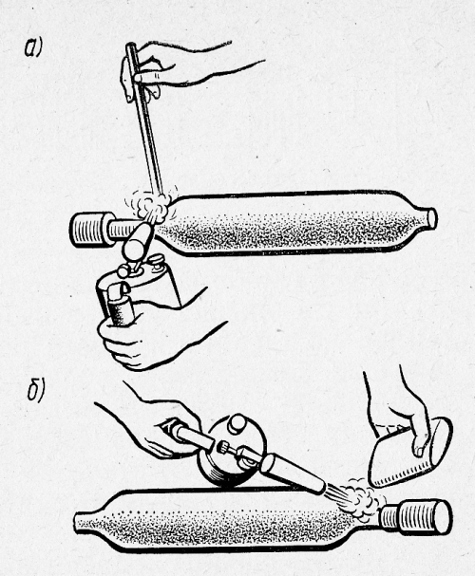

Рис. 13. Запайка свинцовой муфты

Для увеличения герметичности и надежности запайки свинцовой муфты на магистральных железнодорожных кабелях оголенную часть алюминиевой оболочки кабеля и свинцовую муфту покрывают битумно-резиновой мастикой МБР слоем 0,5-0,8 мм, поверх которого с перекрытием наматывают слой полиэтиленовой ленты. Поочередное покрытие мастикой и обмотку лентой повторяют три-четыре раза. При этом вторым и последующими слоями ленты и мастикой покрывают и оголенную броню кабелей. На верхний слой мастики после ее загустевания наматывают с перекрытием стеклоленту, предварительно пропитанную мастикой.
Такое многослойное покрытие не только повышает герметичность муфты, но и имеет целью защитить алюминиевую оболочку и броню от почвенной коррозии и коррозии блуждающими токами в местах установки соединительных муфт.

Понятие о соединении концов кабелей
с алюминиевой оболочкой методами опрессования и взрыва

Соединение концов кабелей с алюминиевой оболочкой методами холодного опрессования (холодной сварки) и взрыва применяют при широком фронте работ по прокладке кабеля, как пра вило, выполняемых специализированными организациями. Это методы рассчитаны на специально обученные бригады, оснащенные специальным оборудованием и инструментами. Поэтому ниже даны только общие понятия о технологии выполнения этих работ.

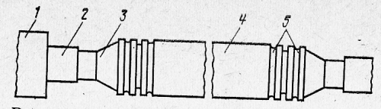

Рис. 14. Опрессованная алюминиевая муфта

При соединении концов кабеля методом холодного опрессования после разделки концов кабеля (без облу-живания алюминиевой оболочки) специальным приспособлением на длине 35-40 мм развальцовывают (расширяют) алюминиевую оболочку обоих концов кабеля и между сердечником кабеля и оболочкой вставляют стальные опорные втулки. Эти втулки защищают сердечник кабеля от смятия в процессе дальнейшего опрессования.
Затем на один из концов кабеля (рис.14) надевают алюминиевую трубку-муфту 4, а на другой (если он имеет наружный полиэтиленовый шланг 2) - полиэтиленовую трубку, предназначенную для последующей защиты алюминиевой трубки-муфты. После соединения и запайки жил четверки и изолирования места сростка концов кабеля предварительно зачищенные кардной щеткой внутреннюю поверхность трубки-муфты и развальцованные участки 3 концов кабеля смазывают клеем БФ или кварцево-вазели-новой пастой (смесь вазелина с мелким песком). Затем трубку-муфту надвигают на сросток и гидравлическим прессом опрессовы-вают концы муфты при помощи специальных матриц. Опрессован-ный участок 5 муфт указан на рис. 14.
У кабелей с наружным полиэтиленовым шлангом на концы опрессованной муфты делают подмотку из полиэтиленовой ленты, надвигают полиэтиленовую муфту на сросток кабеля и стыки полиэтиленовой оболочки со шлангом кабеля обматывают тремя слоями полиэтиленовой ленты, поверх которой накладывают стеклоленту и участки стыка полиэтиленовой муфты со шлангом кабеля, нагревают пламенем паяльной лампы до потемнения стек-лоленты. После остывания стеклоленту удаляют и на этом установку муфты заканчивают.
Если кабель не имеет наружного полиэтиленового шланга, то для защиты алюминиевой оболочки кабеля и трубки-муфты покрывают битумно-резиновой мастикой и обматывают полиэтиленовой лентой так же, как и при запайке на кабеле свинцовой муфты. Соединение концов алюминиевой оболочки методом холодной сварки отличается от метода холодного опрессования только несколько измененной конструкцией опорных втулок и матриц.
Если в дальнейшем предполагается соединение алюминиевой трубки-муфты с броней кабеля для заземления муфты, до опрессования, то под трубку-муфту с обеих ее концов закладывают луженые медные пластины 0,3X10 мм длиной 100 мм.
Соединение концов кабелей с алюминиевой оболочкой методом взрыва отличается от метода холодного опрессования в основном тем, что вместо пресса используются заряды взрывчатого вещества, устанавливаемые на концы алюминиевой трубки-муфты. При их взрыве взрывная волна плотно соединяет трубку-муфту . с развальцованными концами алюминиевой оболочки кабеля.
Кроме описанных методов соединения концов кабелей с алюминиевой оболочкой, получил распространение метод склеивания с применением клея ВК-9. При этом методе используются две, входящие одна в другую, алюминиевые полумуфты с горловинами, соответствующими наружному диаметру алюминиевой оболочки кабелей.
После разделки концов кабелей одну полумуфту надвигают на один конец кабеля, а другую - на оболочку другого его конца. Когда сращивание жил кабеля закончено, полумуфты сдвигают на сросток, предварительно наложив слой клея ВК-9 на поверхность полумуфты меньшего диаметра, входящей в другую полумуфту и на концы кабельной оболочки в месте расположения горловин полумуфт. При этом в случае необходимости для плотной подгонки полумуфт друг к другу и горловин к оболочке в месте их стыков подматывают пропитанный клеем бинт из марли.
Затем на смонтированную муфту и выходящие из нее концы кабельной оболочки на длине 30-40 мм наносят слой клея ВК-9 и обматывают их марлевым бинтом. Всего таким образом наматы-. вают 5-6 слоев бинта с промазкой клеем. После этого на смонтированную муфту временно устанавливают железный кожух и нагревают его пламенем паяльной лампы с таким расчетом, чтобы температура внутри кожуха не превышала 60-80° С. Прогрев продолжают в течение 1 ч, что достаточно для отвердевания клея. Затем кожух снимают и, как и при других методах соединения концов кабелей, восстанавливают наружные покровы кабеля.

Установка и заливка чугунных предохранительных муфт

Для защиты от повреждения свинцовых муфт, устанавливаемых на бронированных подземных кабелях, их заключают в чугунные предохранительные муфты.
Перед укладкой смонтированной свинцовой муфты в чугунную последнюю, отвернув все болты, разбирают, очищают от пыли и грязи все ее детали и просушивают пламенем паяльной лампы. Затем производят электрическое соединение брони и металлических оболочек обоих концов кабелей между собой. Для этого оставленные ранее концы проволок скручивают друг с другом и припаивают к свинцовой муфте в ее середине (рис. 17). Оставшийся конец провода обычно выводят через горловину чугунной муфты к заземлению, если таковое предусмотрено, или для соединения с таким же проводом от муфты соседнего кабеля (при двух-кабельной системе).
После этих подготовительных работ нижнюю половину 1 чугунной муфты (рис. 18) кладут на дно котлована и в нее укладывают смонтированную свинцовую муфту, предварительно плотно обернув кабель в местах зажима его фланцами 2 лентой из просмоленной кабельной бумаги для более надежного закрепления кабеля при сборке чугунной муфты. В пазы на бортах нижней половины чугунной муфты закладывают жгуты из кабельной пряжи для того, чтобы воспрепятствовать вытеканию кабельной массы при заливке муфты. После этого на нижнюю половину чугунной муфты накладывают ее верхнюю половину 3 и фланцы 2, а затем скрепляют все детали муфты болтами так, чтобы кабель прочно держался в муфте. После сборки чугунную муфту заливают битумной кабельной массой марки МБ-90, нагретой до температуры 130- 140° С. Перед заливкой муфту прогревают пламенем паяльной лампы, чтобы кабельная масса при заливке медленнее охлаждалась и проникала во всю полость муфты.
Заливку кабельной массы производят через отверстие 4 в верхней половине чугунной муфты равномерными порциями через каждые 5-10 мин по мере осадки остывающей в муфте массы. После заливки отверстие закрывают крышкой и плотно закрепляют болтами. Все болтовые соединения муфты обливают кабельной массой, что снижает интенсивность коррозии и облегчает в дальнейшем вскрытие муфты при повреждении кабеля.

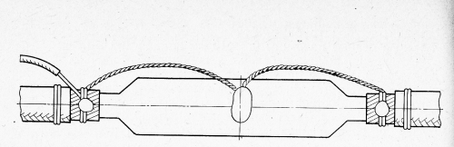

Рис. 15. Перепайка брони и металлической оболочки

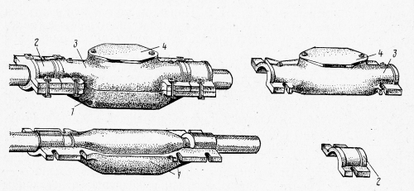

Рис. 16. Монтаж чугунной соединительной муфты

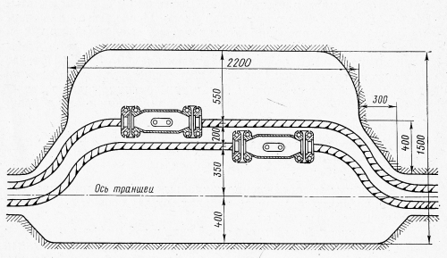

Рис. 17. Размещение чугунных муфт в котловане

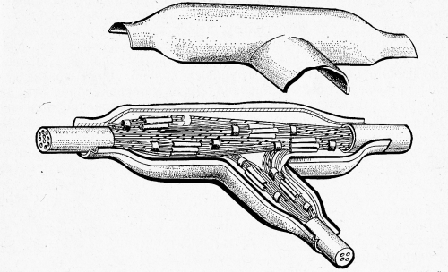

Рис. 18. Размещение четверок магистрального и ответвляющегося кабелей в муфте

МЕХАНИЗАЦИЯ КАБЕЛЬНЫХ РАБОТ

Инструменты и механизмы, применяемые при строительстве и ремонте кабельных линий

При строительстве кабельных линий связи, как правило, все тяжелые и трудоемкие работы максимально механизируют. Ручной труд применяется в тех случаях, когда механизация работ невозможна или нецелесообразна.
При определении количества и наименования механизмов, необходимых для производства работ, стремятся к комплексной механизации работ, учитывая экономически целесообразное использование всех машин с максимально возможной производительностью. Эксплуатация при строительстве и ремонте кабельной линии связи машин, механизмов и приспособлений дает большую эффективность в поднятии производительности и облегчения условий труда рабочих.
При строительстве, эксплуатационно-техническом обслуживании кабельного хозяйства и ремонтно-восстановительных работах на кабельных линиях применяют разнообразные инструменты и механизмы.
При прокладке просек в мелком лесу и кустарнике применяется кусторез, предназначенный для обрезки сучьев и расчистки площадей, покрытых кустарником, мелколесьем.
Для разработки траншей и котлованов в скальных и мерзлых грунтах, а также для вскрытия уличных покровов и пробивки проемов и отверстий в стенах используются пневматические инструменты. В качестве источников сжатого воздуха получили распространение передвижные воздушно-компрессорные станции ЗИФ-55 и ЗИФ-ВКС-6 (прицепные на пневмоколесном ходу). В процессе монтажа кабеля для накачки его воздухом применяются компрессорные установки КИ-79, КМ-77 и КМ-135.
При разработке траншей в тяжелых грунтах, а также для вскрытия асфальта и булыжных мостовых пользуются пневмоот-бойным молотком ОМСП-5 и бетоноломом И-37А. Для пробивки отверстий в стенах применяют строительные пистолеты. Рубку металла, чеканку швов в металлоконструкциях, зачистку сварных швов и другие работы на строительстве устройств связи выполняют с помощью пневматических рубильных молотков.
Для забивки в грунт электродов заземления используют вибромолоты ВМ-2 и ВМ-3.. Сверление отверстий в различного рода конструкциях осуществляют электросверлилками различных типов, основные из которых Э-1004, С-451 и С-478. Для водоотлива используются насосы ГНОМ-ЮА, ВНМ-18, а также передвижные и переносные мотопомпы.
Кабельные барабаны к месту прокладки кабелей перевозят на автомобилях, трейлерах, тракторах с прицепами, обладающих высокой проходимостью, железнодорожных платформах или на кабельных тележках и кабельных транспортерах. Последние содержат две ручные лебедки для накатки барабанов и автоматический привод для вращения кабельного барабана, используемого при раскатке кабеля. Для разгрузки и погрузки барабанов с кабелем, пустых барабанов используются самоходные краны, автомобильные и тракторные марок ЛАЗ-690А, К-61, АК-75, К-Ю4.
Для протягивания кабеля в канализации применяются ручные и механические лебедки. Лебедки ручные выпускаются типов Т-68А, Л-0,125, Л-0,32, Л-0,5; электрические - типов ЭЛФ-0,5, ЭЛ-1,5, Л-3, УЛ-3. Скорость протягивания кабеля от 3,6 до 10 м/мин.
Если лебедка устанавливается на автомобиле, то приводится она в движение двигателем автомашины. Кроме лебедки, на автомобиле монтируют агрегаты для вентилирования колодцев, накачки кабеля воздухом и откачки воды из колодцев, а также электрогенератор для освещения места работ и питания электроинструментов.
Для планировки трассы, расчистки ее от мелких насаждений, засыпки траншей и котлованов рекомендуется применять бульдозеры марок Д-535, Д-492 и Д-493. Для корчевания пней диаметром до 0,45 м, валки деревьев, очистки трассы от крупных камней и транспортировки их на небольшие расстояния используется корчеватель Д-496 на тракторе Т-100.

Механизация работ по рытью траншей и на бестраншейных проходках

При строительстве кабельных линий связи, для рытья траншей получили распространение роторные многоковшовые экскаваторы ЭР-6, ЭТР-131 и ЭТР-132 (рис. 19). Экскаваторы этих марок работают в комплекте машин, которые отрывают траншеи и одновременно прокладывают в них кабели. В практике строительства кабельных магистралей находят также применение траншейные скребковые экскаваторы ЭТН-124 и ЭТЦ-161. Для рытья котлованов, траншей и выполнения других работ по рытью, перевалке и отсыпке грунта используются одноковшовые экскаваторы Э-153, Э-302, Э-304. Если траншеи роют экскаваторами, то засыпку после укладки кабеля производят бульдозерами Д-492 или траншееза-сыпщиками ТЗ-2.
Для рытья траншей при прокладке кабелей в междупутьях на станциях и перегонах используют самоходную машину, передвигающуюся по рельсам и состоящую из многоковшового роторного цепного бара, установленного на выдвижной раме. Такая конструкция машины позволяет рыть траншеи на расстоянии 1,85-2,85 м от оси пути. Ширина отрываемой траншеи 0,3 м, а глубина, считая от головки рельса, до 1,6 м.

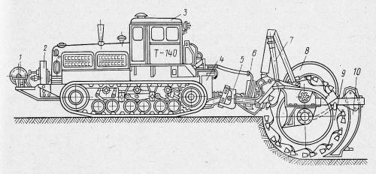

Рис. 19. Экскаватор траншейный роторный ЭТР-132:
/ - лебедка; 2 - редуктор лебедки; 3 - трактор Т-140; 4 - редуктор отбора; 5 - карданный шарнир; 6 - редуктор привода фрезы; 7 - гидроцилиндры подъема фрезы; 8 - пневмоколеса; 9 - фреза; 10 - подборщик грунта

Для устройства контуров заземлений предназначена машина МСКЗ-2, сконструированная на базе экскаватора типа ЭТЦ-161 с использованием вибромолота ВМ-3. Для пропорки грунта, а также для прокладки проводов или тросов грозозащиты применяется двухколесный прицепной агрегат ПГЗ-2, оборудованный как пропорочным, так и проводо- или тросоукладочным ножами.
Кабельные переходы под железными и шоссейными дорогами, а также под другими препятствиями, как правило, осуществляются бестраншейной проходкой. Подземные каналы для кабельных переходов создаются двумя способами: продавливанием (проколом) грунта и горизонтальным бурением.
Бестраншейная проходка методом прокола осуществляется гидравлическими установками БГ-1 и БГ-3, а также пневмопро-бойником П-4601. На рис. 20 показан гидравлический пресс БГ-3, где У - опорная плита; 2 - рукав; 3 - силовая установка; 4 - гидравлический пресс.
Для бестраншейных прокладок методом прокола (продавлива-ния) применяется также специально оборудованная машина КМ-143М на базе автомобиля ГАЗ-63. Машина КМ-143М оснащена двумя насосами для подачи масла в гидропресс гидробуром, гидрокраном, насосом для откачки воды из котлована и лебедкой для самовытаскивания машины и протяжки кабеля в канализации. Все перечисленное оборудование приводится в действие от двигателя автомобиля через коробку отбора мощности и трансмиссию, предусматривающую независимое" включение каждого агрегата из кабины водителя. Кроме того, машина оснащена комплектом штанг, расширителей, опорных плит для гидробура, вспомогательного инструмента, инвентаря и приспособлений.
Бестраншейная проходка методом прокола может также осуществляться пневмопробойником П-4601, приводимым в действие воздушным давлением от передвижной компрессорной станции. Этим механизмом можно осуществлять подземные проходки с каналами диаметром от 150 до 250 мм на длине до 50 м. Для осуществления бестраншейных подземных проходок с диаметром скважин 210 мм в песчаных грунтах применяется шнековая машина ДМ-1. В этом случае грунт разрабатывается вращаемой буровой головкой со шнеками. Шнеки удаляют разработанный грунт через обсадные трубы.

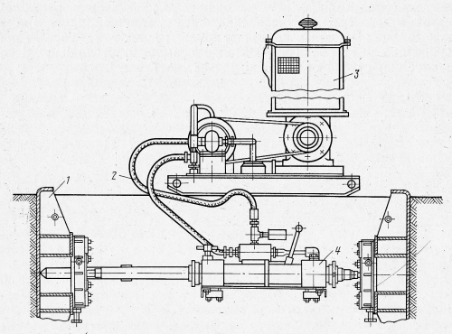

Рис. 20. Гидравлический пресс БГ-3

Комплексная механизация работ при укладке кабелей

Для прокладки кабеля способом расклинивания грунта применяются прицепные ножевые кабелеукладчики. Они выпускаются на колесном ходу (КУ-150, КУ-К-3, КУ-120), на гусеничном ходу (КУ-Г-1, КУ-Г-3) и болотоходные (КУ-Б-2, КУ-Б-3). Основным рабочим органом кабелеукладчика являются кабелеукладочные ножи. Сзади ножа укрепляется полая кассета с направляющими лотками, через которые проходят прокладываемые кабели.
На рис. 21 показан кабелеукладочный агрегат КУ-150., который состоит из кабелеукладчика КУ-150 (рис. 21, а), трех кабельных транспортеров КУ-22 (рис. 193, б) и трактора Т-ЮОМБГП с лебедкой. Кабелеукладочный агрегат предназначен для прокладки одной и двух ниток кабеля в грунте до IV категории включительно с возможностью преодоления водных преград и болот. Кабелеукладчик выполнен на раме с обтекаемым днищем с балан-сирной подвеской, сцепляется он с кабельными тележками-транспортерами при помощи троса от тракторной лебедки. Входящий в состав агрегата трактор, кроме тяги кабелеукладчика с тележками-транспортерами, обесдечивает подтягивание при помощи своей лебедки кабельного транспортера для сцепки с кабеле-укладчиком, а также подачи жидкости в гидроцилиндры кабелеукладчика для подъема и заглубления ножа.
Принцип работы кабелеукладчика заключается в следующем. На передней части рамы кабелеукладчика укреплен вспомогательный нож 1, который при его поступательном движении разрыхляет верхний слой почвы на глубину 0,5 м и устраняет мелкие препятствия (оставшиеся корни деревьев, камни и т. п.). За вспомогательным ножом на раме закреплен основной нож 2, который при движении образует в грунте узкую щель глубиной до 1,3 м.
К основному ножу при помощи шарниров прикреплена кассета 3, через которую пропущены кабели с установленных на кабельном транспортере барабанов 4. Агрегат предназначен для работы' с кабельными транспортерами цикличным методом, исключающим необходимость перегрузки барабанов на трассе.
При прокладке кабеля кабелеукладчиком в месте начала укладки отрывают котлован и устанавливают над котлованом кабелеукладчик, нож которого опускают в котлован и заправляют кассету кабелем так, чтобы его конец выходил из кассеты, конец кабеля закрепляют в котловане. Вспомогательный нож также приводят в рабочее положение. Передвигается кабелеукладчик с помощью трактора. Во время движения сматываемый с барабана кабель проходит через кассету и укладывается на дно образуемой в грунте щели. После того как с барабанов одного транспортера кабель размотан, его конец складывают с кабелем следующего барабана другого транспортера, плотно обматывают их просмоленной лентой и, пропустив через кассету, продолжают прокладку кабеля. Скорость прокладки кабеля кабелепрокладочным агрегатом КУ-150 2,2 км/ч.
Для засыпки щели и образования валика над ней после прокладки кабеля применяются прицепные засыпщики типа ТЗ-2, буксируемые автомобилем. Ширина образуемого валика до 1000 мм, высота до 500 мм.
Для прокладки всех типов кабелей связи по любому рельефу местности, болотам, лесным просекам, по дну рек, по уклонам до 45° предназначен кабелеукладчик КУ-К-3. Корпус кабеле-укладчика понтонного типа на пневмоколесном ходу с балансир-ной подвеской. Загружается кабелеукладчик четырьмя барабанами с кабелем (рис. 22).
Прокладка в грунт малогабаритных кабелей всех типов по сложному рельефу местности, болотам, лесам и по дну рек осуществляется кабелеукладчиком КУ-120, который также имеет корпус понтонного типа на пневматическом ходу. Два барабана кабеля грузятся непосредственно на кабелеукладчик с грунта или с автомобиля при помощи лебедок, установленных на кабеле-укладчике.
Кабелеукладочный агрегат ножевого типа на активном гусеничном ходу КУА (КУ-Г-1) отличается тем, что он обладает возможностью не только пассивного движения на тяге сцепа тракторов, но и одновременного активного движения Своим ходом гусениц, приводимых в движение от ведущего трактора посредством специальной трансмиссии.
На заболоченных участках трасс, где сцеп тяговых тракторов не обеспечивает тягу болотоходного кабелеукладчика (КУ-Б-2, КУ-Б-3) или при пересечении небольших водных преград, когда кабель прокладывается в дно реки непосредственно ножевым кабелеукладчиком, последний перемещается при помощи троса тяговой лебедки Т-140-ЛТ, установленной на тракторе.

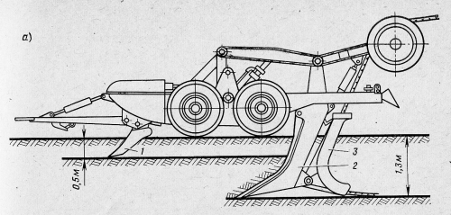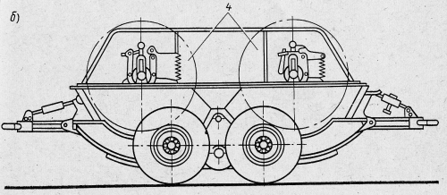

Рис. 21. Кабелеукладчик и кабельный транспортер

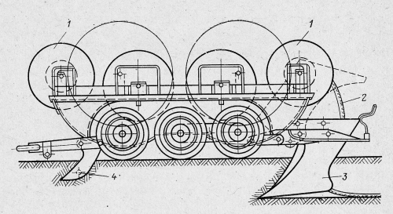

Рис. 22. Колесный кабелеукладчик К.У-К-3:
аны с кабелем; 2 - кабель; 3 - основной нож; 4 - вспомогательный нож

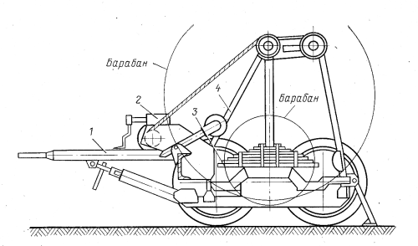

Рис. 23. Колесно-кабельный транспортер ККТ-4:
/ - дышло в сборе; 2 - механизм погрузки; 3 - подвеска; 4 - рама в сборе

Почвенная, или электрохимическая, коррозия

Почвенная, или электрохимическая, коррозия металлических покровов (оболочки и брони) кабелей происходит в результате воздействия на них находящихся в почве органических и неорганических кислот, щелочей и солей.
Электрохимические процессы, обусловливающие явление почвенной коррозии, аналогичны процессам, происходящим в обычном гальваническом элементе. Как известно, при замыкании внешней цепи гальванического элемента ток в ней потечет от положительного угольного электрода к отрицательному цинковому. Внутри элемента ток через электролит будет протекать от цинкового электрода к угольному и цинковый электрод будет разрушаться (корродировать).
Присутствующие в почве кислоты, щелочи и соли, растворенные в почвенной влаге, являются электролитом. При соприкосновении с электролитом металла (оболочки или брони кабеля) на его поверхности образуется множество микроскопически малых гальванических элементов. Электродами в этих элементах являются разнородные по структуре зерна металла или металл и находящиеся в нем примеси. Протекающие в этих гальванических элементах токи и вызывают коррозию металла, аналогичную коррозии цинка в обычном гальваническом элементе. Такие гальванические элементы могут образоваться в результате контакта в электрической среде двух разнородных металлов, например свинцовой оболочки и брони кабеля.
Причиной почвенной коррозии может также явиться неоднородный состав почвы вдоль оболочки кабеля или различная по длине кабеля концентрация агрессивных веществ. В этом случае вдоль оболочки кабеля также создается некоторая разность потенциалов, вызывающая ток в оболочке и ее разрушение в месте выхода тока в почву.
Для свинцовой оболочки кабелей наиболее опасным является присутствие в почве уксусной кислоты, извести, нитратов (азотнокислых солей) и перегноя от органических веществ. Грунт с большим содержанием известняка (мергельный), а также насыпные грунты с содержанием в них каменноугольной смолы и доменных шлаков, представляющих собой сильные щелочи, также вредно действуют на свинцовую оболочку кабелей. Для стальной брони кабелей наиболее опасными являются хлористые, серные и сернокислые соединения, находящиеся в почве. Для алюминиевой оболочки кабелей коррозионно опасной считается влажная почва любого состава.
Электрическая коррозия металлических покровов кабеля, возникающая под воздействием блуждающих в земле токов, по сравнению с почвенной является более опасным видом коррозии. Рассмотрим причины возникновения в земле блуждающих токов.

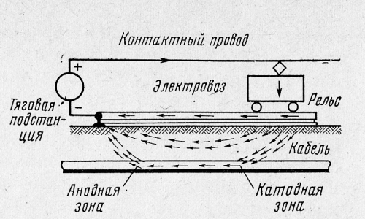

Рис. 24. Схема воздействия блуждающего тока на металлические покровы кабеля

Как известно, питание электровозов и электросекций на ряде наших электрифицированных железных дорог, а также питание электродвигателей трамвая осуществляется постоянным током, подаваемым от тяговых подстанций по контактной сети (рис. 24); обратным проводом, по которому ток возвращается на тяговую подстанцию, являются рельсы. Вследствие того что рельсы . представляют для тока известное сопротивление, большая часть возвращающегося на подстанцию тока ответвляется в землю и протекает по земле; протекающий по земле ток и принято называть блуждающим.
Если параллельно рельсам проложен подземный кабель, то блуждающий ток будет стремиться пройти по металлической оболочке и броне кабеля. При принятой на рис. 24 полярности ток у места нахождения электровоза будет входить в оболочку и броню кабеля, а в районе тяговой подстанции выходить из них. Те участки кабеля, на которых блуждающие в земле токи входят в оболочку и броню кабеля, принято называть катодными зонами, так как оболочка и броня кабеля на этих участках имеют отрицательный потенциал по отношению к окружающей их среде. Участки кабеля, на которых блуждающие токи выходят из оболочки и брони кабеля в землю, называют анодными зонами, так как на этих участках оболочка и броня имеют положительный потенциал по отношению к земле. В месте выхода тока из оболочки и брони, т. е. в анодной зоне, будет происходить электролиз металла оболочки и стальной брони, вызывающих их коррозию.
Насколько большой вред могут причинить защитным покровам кабеля блуждающие токи, можно видеть из того, что постоянный ток 1 А, выходящий из оболочки и брони кабеля в землю, может разрушить в течение года около 35 кг свинца, 9 кг стали или 3 кг . алюминия. При этом следует учесть, что блуждающие токи, протекающие по оболочке кабеля, в особо неблагоприятных случаях могут достигать десятков ампер.
Проложенный в земле кабель со свинцовой оболочкой в том случае считается защищенным от коррозии, если во всех точках потенциал оболочки кабеля по отношению к земле является отрицательным. Коррозия алюминиевых оболочек кабелей, вызываемая постоянным блуждающим током, может происходить как на анодных, так и на катодных участках.
Блуждающие токи на участках железных дорог, электрифицированных по системе однофазного переменного тока, также протекают по оболочке и броне, проложенных вблизи кабелей. Однако эти токи имеют переменный по знаку потенциал (по отношению к земле), изменяющийся с периодичностью 100 раз в секунду, и вследствие этого практически не оказывают коррозионного воздействия на свинцовую оболочку и стальную броню кабелей. Исследования показали, что алюминиевые оболочки кабелей могут коррозировать под воздействием блуждающих переменных токов. Однако в конструкции кабелей с алюминиевой оболочкой предусмотрена ее защита в виде пластмассового шланга или нескольких слоев поливинилхлоридной ленты. Эти покрытия надежно защищают алюминиевую оболочку от почвенной коррозии и коррозии блуждающими постоянными или переменными токами. Однако эффективность покрытия имеет место только в том случае, если в стыках строительных длин проложенного кабеля надежно изолированы от земли его концы и соединительная или разветви-тельная муфта.

Межкристаллитная коррозия

Межкристаллитная коррозия свинцовых оболочек кабеля возникает вследствие его длительной вибрации, вызываемой движущимся транспортом, если кабель проложен на железнодорожных или автодорожных мостах или вблизи от железнодорожных или трамвайных путей, и при длительной транспортировке кабеля, если барабаны с кабелем недостаточно амортизированы. Возникающие при вибрации кабеля знакопеременные нагрузки в оболочке приводят к усталости материала оболочки и ее растрескиванию, происходящему преимущественно по границам кристаллитов (зерен) свинца. В появившихся мелких трещинах происходит образование окиси свинца, что ускоряет процесс коррозии. Алюминиевые оболочки кабелей практически не подвержены меж-кристаллитной коррозии.

Мероприятия по защите кабелей от коррозии

Защита кабелей от почвенной коррозии. Чтобы предохранить кабель от почвенной коррозии, трассу кабелей следует выбирать так, чтобы она не проходила в грунтах с большим содержанием извести, в болотистых и топких местах. Необходимо обходить места скопления кислот и участки с насыпными грунтами, содержащими каменноугольные смолы и шлаки, места свалок мусора и промышленных отходов, а также районы стока загрязненных промышленных вод. В тех случаях, когда не представляется возможным избе-,жать прокладки кабеля в таких грунтах, для защиты металлических оболочек кабелей применяют кабели с пластмассовыми изолирующими покрытиями оболочки. Хорошую защиту от почвенной коррозии дает прокладка кабелей на участках с агрессивными грунтами в асбестоцементных трубах.
Для защиты кабелей от почвенной коррозии используют также электрические методы защиты (катодные установки, протекторы), описание которых дано ниже.

Защита кабелей от коррозии блуждающими токами

Одним из основных мероприятий по защите кабелей от коррозии блуждающими токами на электрических железных дорогах постоянного тока является ограничение величины токов утечки из рельсовых нитей в землю. Для этого повышают электропроводимость рельсовых нитей и переходное сопротивление между рельсами и землей. Повышение электропроводимости рельсовых нитей достигается установкой в месте стыков отдельных звеньев рельсов приварных рельсовых соединителей, которые делают из скрученных в жгут медных проволок общим сечением не менее 70 мм². При этом сопротивление стыка не должно превышать сопротивления 3 м сплошного рельса.
Увеличение переходного сопротивления между рельсами и землей достигается применением шпал, пропитанных креозотом или другими не проводящими тока масляными антисептиками, применением щебеночного или гравийного балласта и отводом воды с поверхности пути.
Сопротивление изоляции рельсовых нитей, уложенных на железобетонных шпалах, должно быть не ниже, чем при применении деревянных шпал. Для этой цели между подошвой рельса и железобетонной шпалой устанавливают резиновые прокладки, а болты, крепящие рельс к шпале, изолируют от тела шпалы изоляционными втулками и шайбами. На станциях и перегонах между подошвой рельса и балластом должен быть зазор не менее 30 мм.
Правилами техники безопасности предусмотрено электрическое соединение металлических и железобетонных опор контактной сети с ходовыми рельсами. Если сопротивление заземления этих опор меньше 20 Ом, то для уменьшения утечки токов из рельсов в землю опоры на перегонах и станциях присоединяют к рельсам не непосредственно, а через искровые промежутки (искровые разрядники). Кроме того, рельсовые нити изолируют от ферм мостов и железобетонной арматуры.
Другим мероприятием по защите кабелей от коррозии блуж-дающими токами является повышение переходного сопротивления между кабелем и окружающим его грунтом, а также между кабелем и рельсами электрической железной дороги или трамвая. Для этого кабели стараются по возможности прокладывать вдали от рельсов. В местах пересечения кабелей с рельсами устраивают кабельную канализацию из асбестоцементных труб. Наряду с применением дополнительных изолирующих покрытий аналогично защите от почвенной коррозии осуществляют прокладку кабелей в деревянных или железобетонных желобах.
При прокладке кабелей по металлическим или железобетонным мостам эти кабели тщательно изолируют, не допуская электрического соединения металлических оболочек кабеля или стальных труб, в которых он проложен, с металлическими деталями мостов.
Повышение переходного сопротивления между кабелем и рельсами достигается также выполнением рекомендаций по прокладке и монтажу кабелей. К их числу относятся рекомендации об изоляции кабеля от корпусов релейных шкафов, изоляция от муфты светофорного станка и металлического основания светофорной мачты и т. п.
Электрические методы защиты. Наряду с перечисленными методами защиты широко применяются электрические методы за-щиты кабелей от коррозии блуждающими токами. К электрическим методам защиты относятся электрический дренаж, катодная за-щита, анодные электроды и электрическое секционирование.
Электрический дренаж представляет собой устройство для от-вода блуждающих токов со свинцовой оболочки и брони проло-женного в земле кабеля в ту электрическую систему, которая создает эти токи.
Присоединение электрического дренажа к кабелю произво-дится в точке, где потенциал кабеля выше потенциала той части сети, куда отводятся блуждающие токи, т. е. в анодной зоне. Если такое состояние потенциалов остается постоянным, то при-меняется так называемый простой электрический дренаж. Как видно из рис. 25, а, простой дренаж представ-ляет собой изолированный от земли провод, соединяющий оболочку и броню защищаемого кабеля с тяговым рельсом или другой частью обратной сети. Так как при наличии дренажа ток из обо-лочки и брони кабеля отводится через дренажный провод, то элек-тролиз (коррозия) в месте выхода тока из оболочки кабеля отсут-ствует. Резистор R в цепь дренажа включается для ограничения тока в этой цепи. Для этой же цели служит плавкий предохрани-тель Пр. Включенное параллельно предохранителю реле Р при перегорании предохранителя замыкает свои контакты и по сиг-нальной цепи передается сигнал о выключении дренажной уста-новки. Подключив к зажимам 1-2 амперметр и выключив ру-бильник, можно измерить величину отводимого через дренаж тока.
Приведенный на рис. 25, а электрический дренаж весьма прост по конструкции, но обладает существенным недостатком, так как применим только в устойчивых анодных зонах. Если в месте подключения дренажа, имеющего двустороннюю проводи-мость, потенциал рельсов изменится и станет выше потенциала оболочки кабеля, то в дренаже появится обратный ток, т. е. ток из рельсов в оболочку кабеля. Протекающий по оболочке кабеля обратный ток будет уходить с оболочки кабеля в землю в другом месте, т. е. образовывать анодную зону там, где дренажа может не оказаться, и, следовательно, в этом месте будет наблюдаться коррозия оболочки кабеля. Поэтому более широкое распространение для защиты кабелей от коррозии получили так называемые поляризованные дренажи, обладающие односторонней проводимостью. Известен целый ряд конструкций поляризованных дренажных установок с применением в схеме поляризованных реле и вентилей.
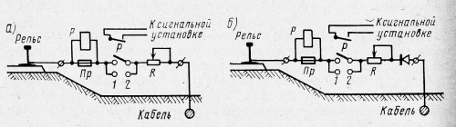

Рис. 25. Принципиальная схема простого и поляризованного дренажа

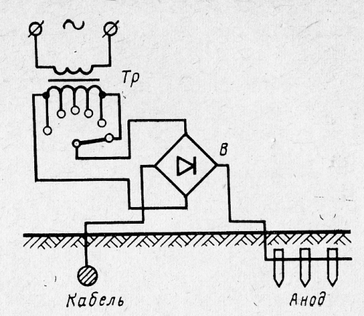

Рис. 26. Принципиальная схема катодной установки

Рассмотрим в качестве примера наиболее прострую схему
поляризованного дренажа с селеновым выпрямителем или германиевым диодом (рис. 25, б), называемого вентильным дренажем. Как видно из схемы, ток из оболочки кабеля может свободно идти к рельсам, а в том случае, когда потенциал рельсов станет выше потенциала оболочки кабеля, тока в цепи дренажа практически не будет, так как включенный в цепь вентиль представляет для токов обратного напряжения большое сопротивление.
Катодная защита применяется главным образом в местах с явно выраженными анодными зонами на кабельных оболочках. Принцип действия этой защиты заключается в том, что на участках, где наблюдается выход блуждающих токов из оболочки кабеля, к последней подключают отрицательный полюс какого-либо источника постоянного тока. Обычно постоянный ток получают от выпрямителя (селенового или собранного на германиевых диодах), получающего питание от сети переменного тока.
На рис. 26 показана принципиальная схема катодной установки, состоящей из выпрямителя В, получающего питание от сети переменного тока, напряжением 127/220 В через трансформатор Тр. Отрицательный полюс выпрямителя на стороне выпрямленного напряжения подключают в анодной зоне к металлической оболочке и броне кабеля, а положительный полюс - к специальному заземлителю (аноду), имеющему сопротивление растеканию порядка 1-5 Ом и устанавливаемому на расстоянии не менее 50 м от защищаемого кабеля. В приведенной схеме ток от положительного полюса выпрямителя течет по изолированному от земли проводу к заземлителю и далее, растекаясь по земле, входит в оболочку кабеля и возвращается по другому проводу к отрицатель ному полюсу выпрямителя.

Использованная литература:

- Марков М.В., Михайлов А.Ф. Линейные сооружения железнодорожной автоматики, телемеханики и связи М; 1980.
- ПУЭ. М;2000
- Мучкин А.Я., Парфёнов К.А. Общая электротехника М; 1965

